قيادة القوات الجويـــة
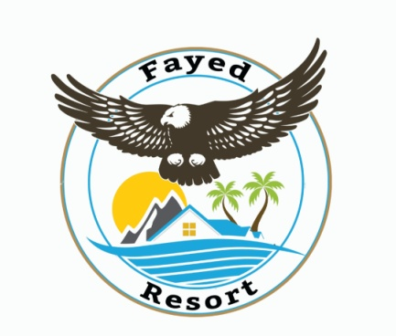
فرع الشئون المعنوية
اسعار الوجبات بمعسكر الراحة والترفيه

اسم الصنف | اسعار الوجبات | اسم الصنف | اسعار الوجبات
2قطعه دجاج مقرمش بالعضم  150جم بوم فريت  سلاد توميه  سلاد مايونيز  عيش 2 رغيف  حلو جار شوكلت | 225 جنيه | 200 جم استربس  150جم بوم فريت  سلاد توميه  سلاد مايونيز  عيش 2 رغيف  حلو جار شوكلت | 190 جنيه
تشكين ونجز  150جم بوم فريت  سلاد توميه  سلاد مايونيز  عيش 2 رغيف  حلو جار شوكلت | 160جنيه | ربع فراخ مشوي  150 جم ارز  150جم بوم فريت  سلاد طحينه  عيش 2 رغيف  حلو جارد شوكلت | 200 جنيه
250 جم كفته  150جم مكرونه قلم  عيش 2 رغيف  سلاد طحينه  حلو جارد شوكلت | 200 جنيه | 250 جم ميت بول  150 جم مكرونه اسبتجتي  عيش 2 رغيف  سلاد طحينه  حلو جار شوكلت | 200 جنيه
400جم سمك بوري مشوي  150جم ارز  سلاد خضراء  سلاد طحينه  عيش 2 رغيف  حلو جار شوكلت | 265جنيه | 400 جم سمك سنجاري  150جم ارز  سلاد خضراء  سلاد طحينه  عيش 2 رغيف  حلو جار شوكلت | 290 جنيه
400 جم سمك بلطي مشوي  150جم ارز  سلاد خضراء  سلاد طحينه  عيش 2 رغيف  حلو جار شوكلت | 190جنيه | 400 جم سمك بلطي مقلي  150جم ارز  سلاد خضراء  سلاد طحينه  عيش 2 رغيف  حلو جار شوكلت | 200 جنيه
سي فود  شوربه سي فود  150جم ارز  شوربه  سلطه  طحينه  سمكه بوري | 550 | ميكس جريل  150جم ارز  شوربه لسان عصفور  سلطه  طحينه  ربع فرخه  2 صابع كفته  قطعه لحمه | 500
بيتزا هوت دوج | 170 | بيتزا جبن | 120
بيتزا فراخ | 170 | بيكاتا لحمه  150جم ارز  شوربه  سلطه  طحينه  قطع لحم بصوص البيكاتا | 450

